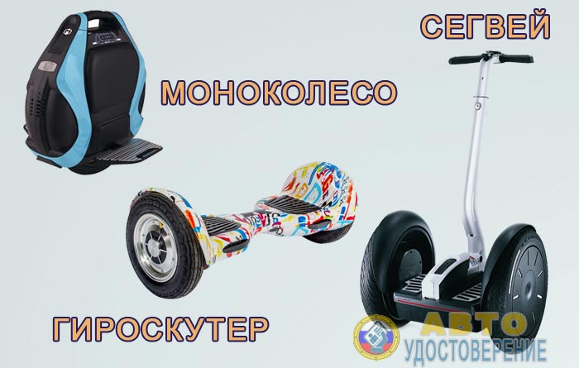
Современные устройства
передвижения.

Приближается теплая весна и лето. Ежегодно количество дорожно -транспортных происшествий увеличивается в летний период, когда основная масса детей проводит свой досуг на улицах и дорогах, наслаждаясь теплыми, солнечными днями.
Сотрудники ГИБДД напоминают детям о самых простых правилах поведения на дороге: переходить дорогу можно только по пешеходным переходам, обозначенными специальным знаком «Пешеходный переход»;
нельзя переходить дорогу на красный сигнал светофора, даже если нет автомобилей; переходя дорогу, необходимо убедиться в безопасности своего перехода.
Всегда помните, что знание и соблюдение Правил дорожного движения — гарантия безопасности вашей жизни.
Скоро на дорогах растает снег и на улицах появятся юные велосипедисты, которые за зиму забыли об элементарных Правилах дорожного движения. В соответствии с Правилами дорожного движения «Движение велосипедистов в возрасте от 7 до 14 лет должно осуществляться только по тротуарам, пешеходным, велосипедным и велопешеходным дорожкам, а также в пределах пешеходных зон», юным велосипедистам запрещено выезжать на дорогу, даже при сопровождении взрослого. Запрещено пересекать дорогу по пешеходным переходам, двигаясь на велосипеде, для этого необходимо спешиться и переходить, ведя велосипед рядом.
Сейчас все большую популярность среди подростков набирают такие современные средства передвижения, как сигвеи, гироскутеры, моноколеса. Этим чудом хотят обладать все больше детей и взрослых. Движение на двухколесном самобалансирующем устройстве - очень увлекательное занятие.
ГИБДД напоминает при использовании сигвеев, гироскутеров, моноколёс, что эти приспособления предназначены исключительно для движения вне проезжей части дорог. Двигаясь на данных устройствах необходимо:
• выбирать подходящую площадку для катания, использовать защитную экипировку;
• соблюдать Правила дорожного движения, предусмотренные для пешехода;
• сохранять хороший обзор по курсу движения, не пользоваться мобильным телефоном или другими гаджетами, не слушать музыку;
• сохранять безопасную скорость, следить за своей безопасностью;
• сохранять безопасную дистанцию до людей, любых объектов и предметов во избежание столкновений и несчастных случаев;
• не использовать средства при недостаточной освещенности и в узких пространствах.

ОГИБДД МО МВД России «Красноуфимский»

